PEDIDO DE PROVIDÊNCIA N.º ____________/2023

Senhor Presidente

Senhores Vereadores

O Vereador que a este subscreve solicita ouvida Casa, que seja enviada correspondência ao Exmo. Sr. Prefeito Duílio de Castro Faria, após tramitação regimental, solicitando providências junto à Secretaria de Obras e ou órgão competente, no sentido de que seja efetuado o serviço de recapeamento asfáltico na Rua João Pereira Amorim no Bairro Jardim Arizona.
JUSTIFICATIVA: A via pública em referência possui um revestimento misto de calçamento poliédrico com remendos de asfalto, o que torna o piso muito desnivelado, que causa muitos danos aos veículos, principalmente relacionado à suspensão, além de outros.

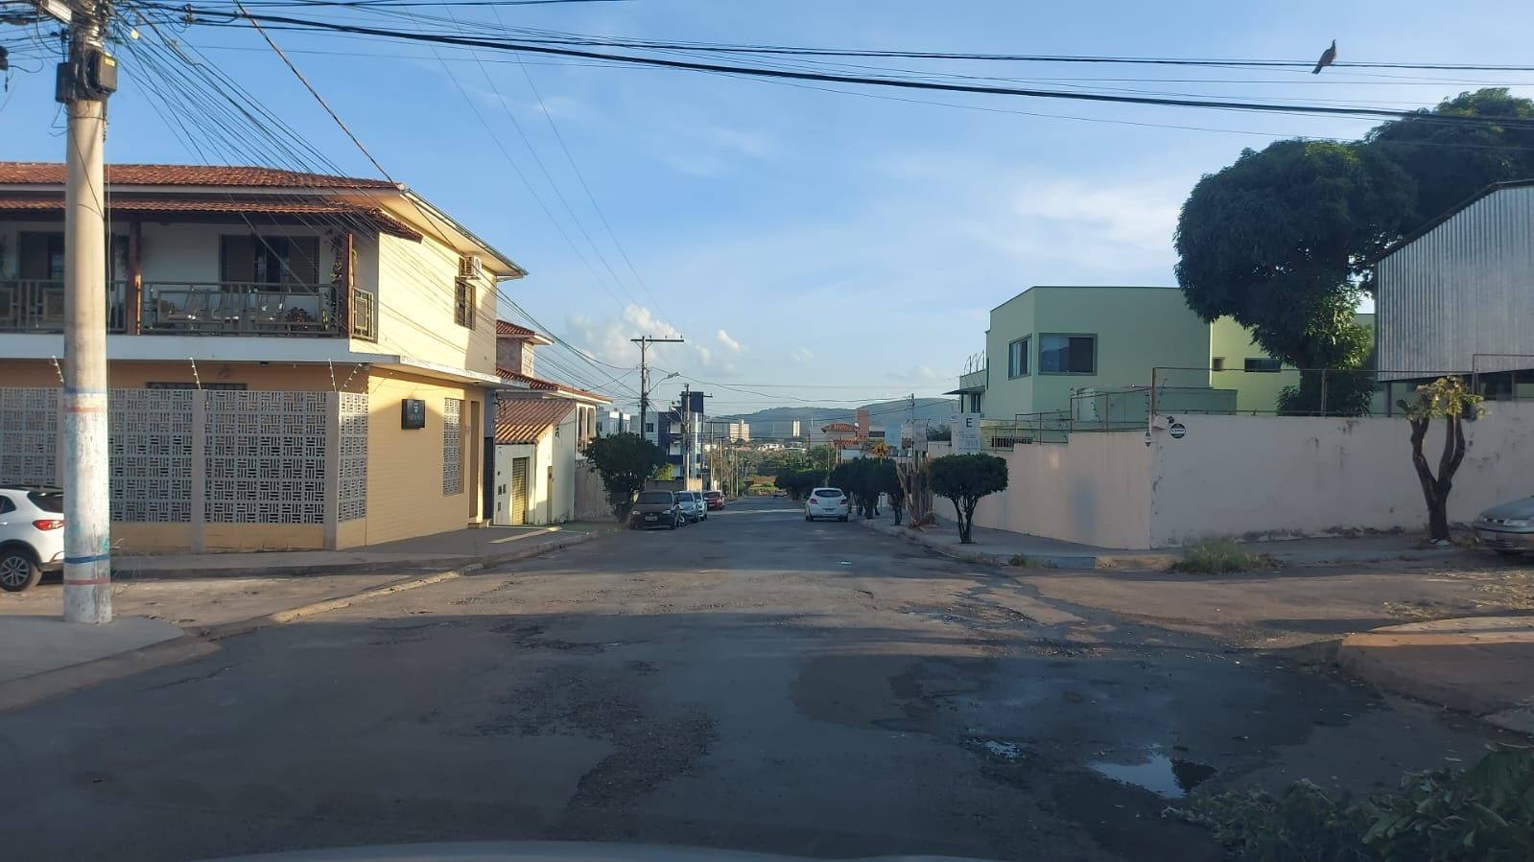

Sete Lagoas, 17 maio de 2023

